Ý nghĩa chương trình:
Đọc dữ liệu từ InterCEL,insert vào database SQLSERVER
Chương trình chạy dưới service windows 7
Cài đặt (.net 2005)
CHÚ Ý KHI TEST PHẢI DI CHUYỂN MỚI NHẬN ĐƯỢC DỮ LIỆU,VÌ KHI NGỒI 1 CHỖ THÌ TỌA ĐỘ KHÔNG THAY ĐỔI NÊN CHƯƠNG TRÌNH ANDROID SẼ KHÔNG GỬI DỮ LIỆU VỀ

Mở project lên build
lay file :WindowsService\WindowsService\bin\Debug\SMS_GSM.exe
chép ra ổ D
cùng với file:
C:\Windows\Microsoft.NET\Framework\v2.0.50727\InstallUtil.exe
cũng ra ổ D luôn
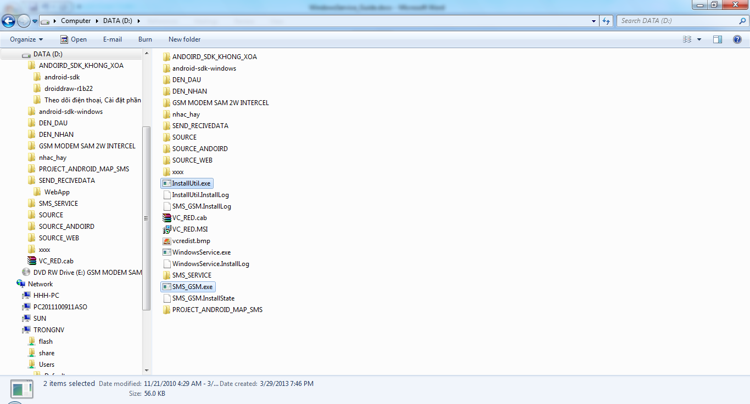
Lệnh cài đặt ra dấu nhắc D:\>InstallUtil.exe SMS_GSM.exe
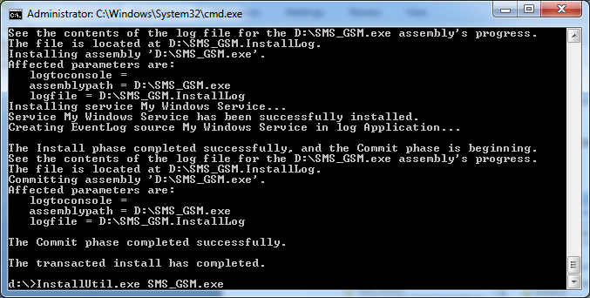
Cài đặt thành công:
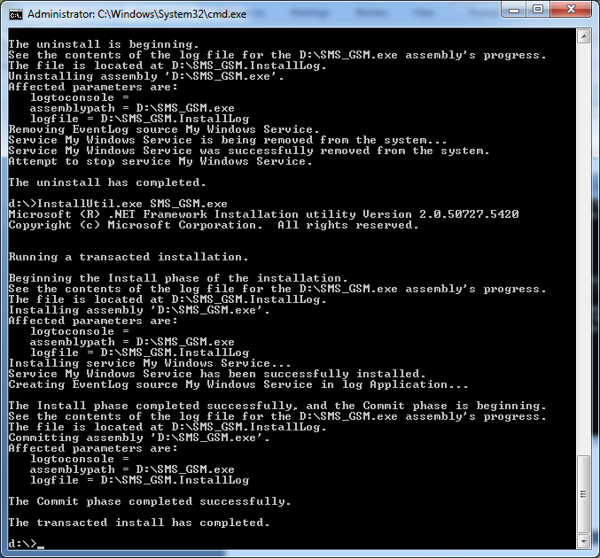
Kiểm tra service và start:

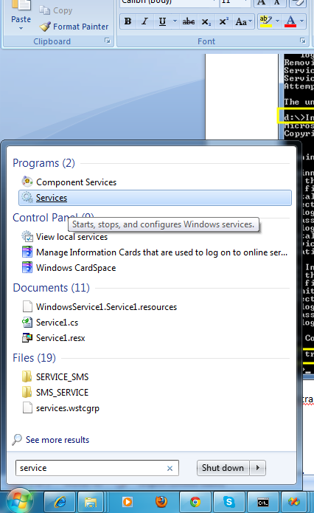
Chọn Service ra màn hình:

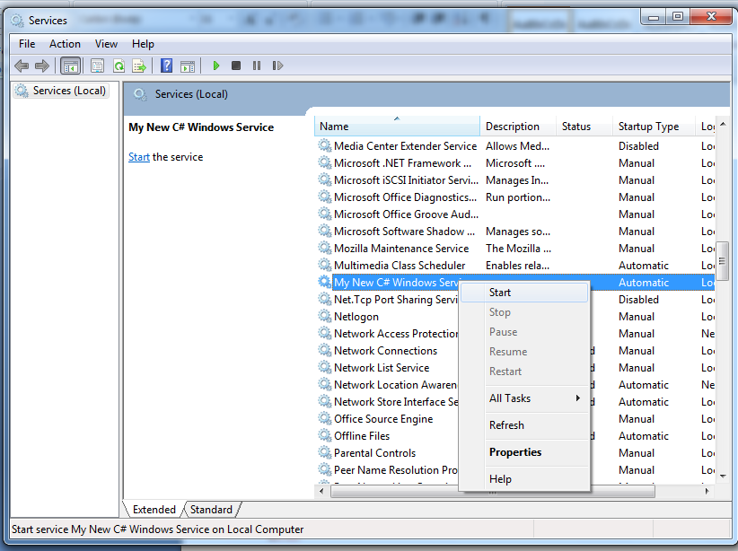
Kích hoạt start

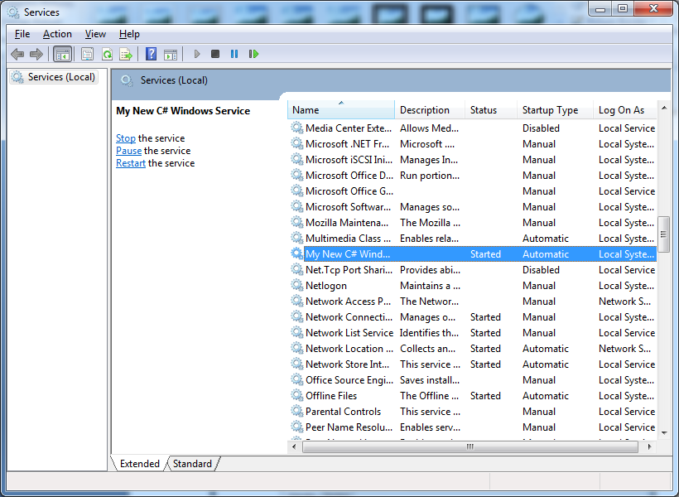
Kiểm tra log
D:\SMS_SERVICE\SMS_LOG.txt
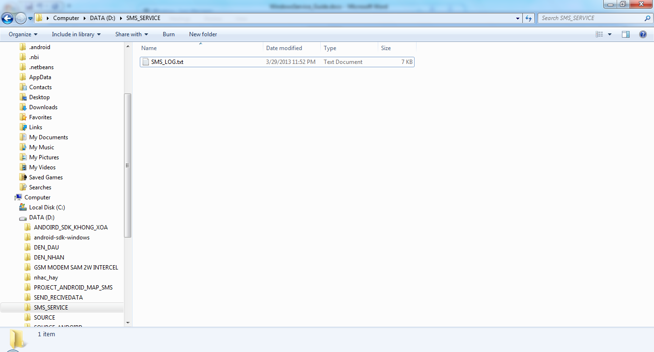
Gỡ bỏ:
Vào cmd:vào ổ D
InstallUtil.exe –u SMS_GSM.exe
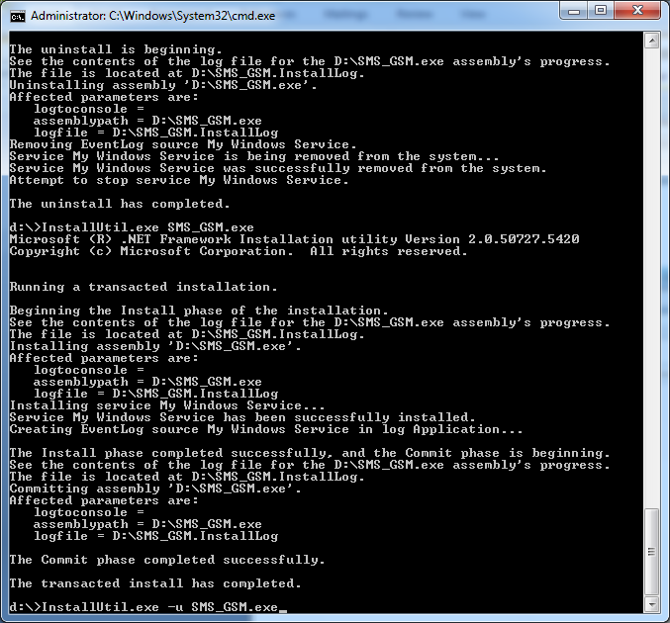

Kết quả
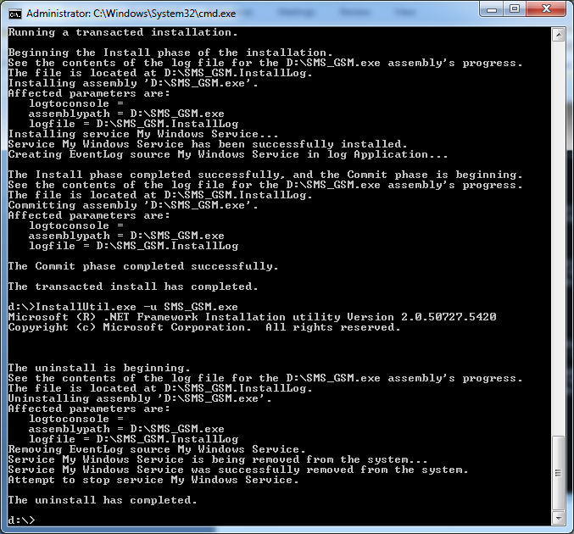
II:Cấu trúc bảng database cho service
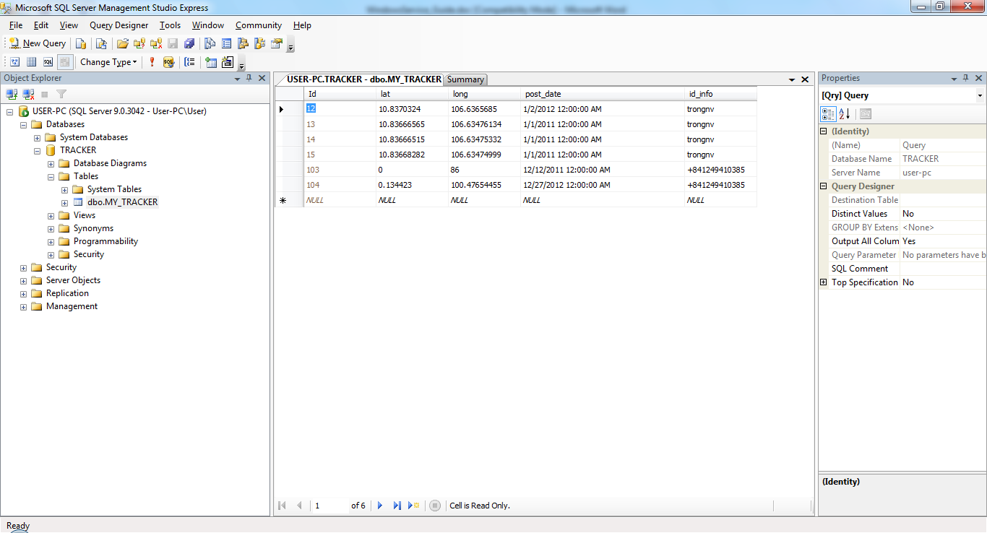
CREATE TABLE [dbo].[MY_TRACKER](
[Id] [bigint] IDENTITY(1,1) NOT NULL,
[lat] [float] NULL,
[long] [float] NULL,
[post_date] [datetime] NULL,
[id_info] [nvarchar](50) NULL
) ON [PRIMARY]

------------hết------------

